**模拟电子技术仿真实验2.19**

**实验报告**

1. 实验目的
   1. 学习在Multisim环境下搭建电路的方法；
   2. 学习静态工作点与动态参数的测试方法和分析方法；
   3. 进一步理解放大电路的组成原则、各元件的作用及其对动态参数的影响。
2. 实验要求

利用Multisim分析图P2.5所示电路中 $R_{b}$、 $R_{c}$ 和晶体管参数变化对 $Q$ 点， ${\dot{A}}_{u}$， $R_{i}$， $R_{o}$ 和 $U_{om}$ 的影响

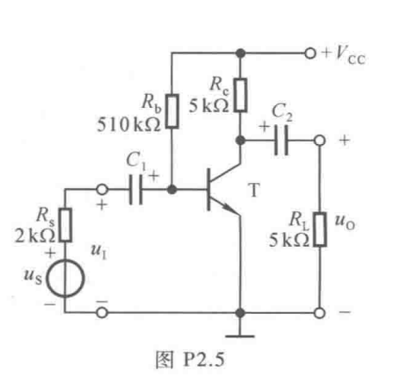

1在Multisim环境下搭建图P2.5所示电路，并接入信号源就及测试仪器仪表，如图1所示。为便于设置和修改电路参数，以研究参数对性能的影响，全部元件均采用了虚拟原件。

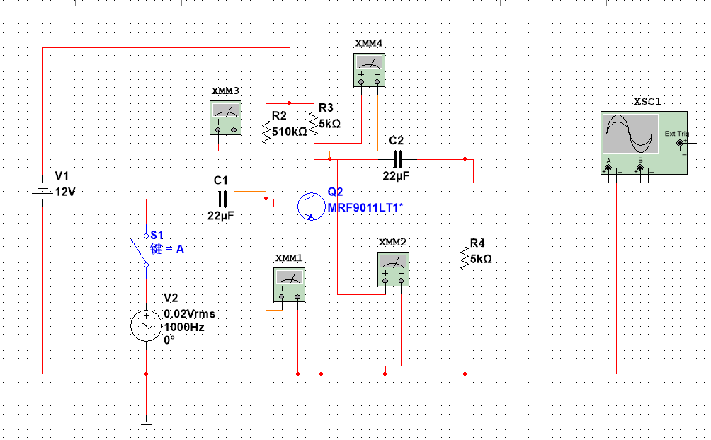

图 1 Multisim环境下搭建图P2.5所示电路

仿真电路图中XMM1和XMM2分别测量晶体管的静态基极电流 $I_{BQ}$ 和静态集电极电流 $I_{CQ}$。XMM3测量晶体管的静态管压降 $U_{CEQ}$。XSC1是双踪示波器，用于测量输入电压和输出电压的幅值、频率和相位的关系，从中可得到电压放放大倍数。

2 利用Multisim中的虚拟仪器测试电路来分析 $R_{b}$、 $R_{c}$ 和晶体管参数 $β$、 $r_{bb^{·}}$ 变化时， $Q$ 点， ${\dot{A}}_{u}$， $R_{i}$， $R_{o}$ 的变化。

令函数发生器输入给放大电路频率为1kHz，峰值为1mV的电压信号 $U_{smax}$。利用仪器仪表可测得 $I_{BQ}$、 $I_{CQ}$、 $U_{CEQ}$、输入电压峰值 $U_{imax}$、空载输出电压峰值 $U_{oomax}$ 和带 $5kΩ$ 负载时的输出电压峰值 $U_{omax}$，可通过下列算式得到 ${\dot{A}}_{u}$， $R_{i}$，和 $R_{o}$。

$${\dot{A}}_{u}=\frac{U_{omax}}{U_{imax}}，R_{i}=\frac{U_{imax}}{U_{smax}-U_{imax}}·R_{s}，R_{o}=\left(\frac{U_{oomax}}{U_{omax}}-1\right)·R_{L}$$

当 $R_{c}=5kΩ$、 $β=80$、 $r_{bb^{·}}=100Ω$ 时， $R_{b}$ 变化所产生的影响如表1所示。当 $R_{b}=510kΩ$、 $β=80$、 $r_{bb^{·}}=100Ω$ 时， $R_{c}$ 变化所产生的影响如表2所示。当 $R_{b}=510kΩ$、 $R_{c}=5kΩ$ 时， $β$ 和 $r_{bb^{·}}$ 变化所产生的影响如表3所示。

表格 1 $R_{c}=5kΩ$、 $β=80$、 $r_{bb^{·}}=100Ω$ 时

|  |  |  |  |  |  |  |  |
| --- | --- | --- | --- | --- | --- | --- | --- |
| $$R_{b}∕kΩ$$ | $$I_{BQ}∕μA$$ | $$I_{CQ}/m{A}$$ | $$U_{cEQ}∕V$$ | $$U_{imax}/V$$ | $$U_{omax}/V$$ | $${\dot{A}}_{u}$$ | $$R_{i}/kΩ$$ |
| 510 | 27.648 | 2.465 | 3.845 | 0.340012 | -65.847 | -190 | 1.03 |
| 600 | 23.497 | 1.88 | 5.532 | 0.371894 | -62.421 | -167 | 1.20 |
| 700 | 20.154 | 1.647 | 6.879 | 0.405178 | -59.132 | -145 | 1.38 |

表格 2 $R_{b}=510kΩ$、 $β=80$、 $r_{bb^{·}}=100Ω$ 时

|  |  |  |  |  |  |  |  |  |  |
| --- | --- | --- | --- | --- | --- | --- | --- | --- | --- |
| $$R_{e}∕kΩ$$ | $$I_{BQ}∕μA$$ | $$I_{CQ}/m{A}$$ | $$U_{cEQ}∕V$$ | $$U_{imax}/V$$ | $$U_{omax}/V$$ | $$U_{oomax}/V$$ | $${\dot{A}}_{u}$$ | $$R_{i}/kΩ$$ | $$R_{o}/kΩ$$ |
| 5 | 27.648 | 2.465 | 3.845 | 0.340012 | -65.847 | -131.968 | -190 | 1.027 | 5.040 |
| 4 | 27.648 | 2.465 | 6.024 | 0.338473 | -58.427 | -105.543 | -174 | 1.025 | 4.010 |
| 3 | 27.648 | 2.465 | 8.276 | 0.338134 | -49.547 | -49.467 | -145 | 1.026 | 2.980 |

表格 3 $R_{b}=510kΩ$、 $R_{c}=5kΩ$ 时

|  |  |  |  |  |  |  |  |  |
| --- | --- | --- | --- | --- | --- | --- | --- | --- |
| $$β$$ | $$r_{bb^{·}}/Ω$$ | $$I_{BQ}∕μA$$ | $$I_{CQ}/m{A}$$ | $$U_{cEQ}∕V$$ | $$U_{imax}/V$$ | $$U_{omax}/V$$ | $${\dot{A}}_{u}$$ | $$R_{i}/kΩ$$ |
| 80 | 100 | 27.648 | 2.465 | 3.845 | 0.340012 | -65.847 | -194 | 1.03 |
| 80 | 200 | 27.648 | 2.465 | 3.845 | 0.359773 | -63.954 | -177 | 1.13 |
| 60 | 100 | 27.648 | 1.687 | 6.594 | 0.338004 | -49.784 | -147 | 1.02 |

三. 实验结论

1. 当 $R_{b}$ 增大时， $I_{BQ}$ 减小、 $I_{CQ}$ 减小、 $U_{CEQ}$ 增大， $\left|{\dot{A}}_{u}\right|$ 减小， $R_{i}$ 增大。
2. 当 $R_{c}$ 减小时， $I_{BQ}$ 不变， $I_{CQ}$ 基本不变、 $U_{CEQ}$ 增大、 $\left|{\dot{A}}_{u}\right|$ 减小， $R_{i}$ 基本不变， $R_{o}$ 减小。
3. 当 $r_{bb^{·}}$ 增大时， $\left|{\dot{A}}_{u}\right|$ 减小、 $R_{i}$ 增大。当 $β$ 减小时， $\left|{\dot{A}}_{u}\right|$ 减小、 $R_{i}$ 变化不大。

上述结论与理论分析基本相同。

四. 进一步讨论

利用Multisim中的虚拟仪器“失真度分析仪”辅助测试最大不失真输出电压。

对于实际电路，由于放大管特性的非线性，很少能看到输出电压“平顶”或“平底”的失真情况。通常，若人们从示波器观察到了失真，则失真情况已非常严重了。因此，可借助于失真度分析仪对最大不失真输出电压进行科学的测试。具体做法是：在用户指定的基准频率下设定总谐波失真失真度的百分比，在放大电路输出电压失真度为设定值时用示波器测得的输出电压峰值，就是放大电路的最大不失真输出电压峰值。测试电路如图2所示。



图 2 测试电路

设定失真度为10%，不同参数下的最大不失真输出电压峰值如表4所示。

表格 4 不同参数下的最大不失真输出电压峰值

|  |  |  |  |  |  |  |  |  |
| --- | --- | --- | --- | --- | --- | --- | --- | --- |
| 序号 | $$R_{b}∕kΩ$$ | $$R_{e}∕kΩ$$ | $$β$$ | $$r_{b{b`}^{·}}/Ω$$ | $$U_{imax}/V$$ | 失真度/% | + $U_{omax}/mV$ | $$-U_{omax}/mV$$ |
| 1 | 510 | 5 | 80 | 100 | 3.03 | 10.003 | 905.637 | -991.241 |
| 2 | 600 | 5 | 80 | 100 | 2.95 | 10.001 | 765.361 | -841.362 |
| 3 | 510 | 4 | 80 | 100 | 3.03 | 9.996 | 793.286 | -901.624 |
| 4 | 510 | 5 | 80 | 200 | 3.61 | 9.994 | 983.524 | -105.352 |
| 5 | 510 | 5 | 60 | 100 | 3.024 | 9.994 | 661.342 | -782.649 |